Párové souhlásky

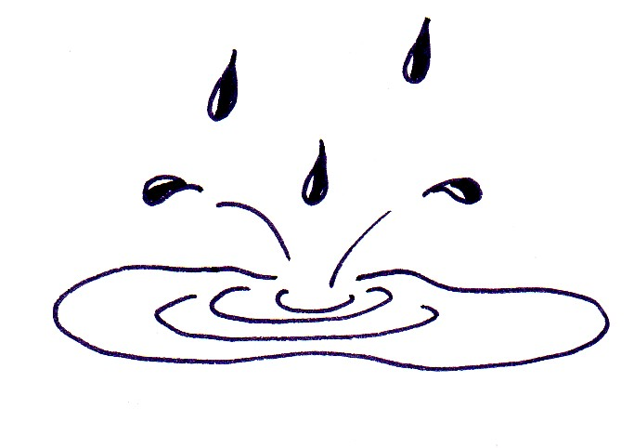
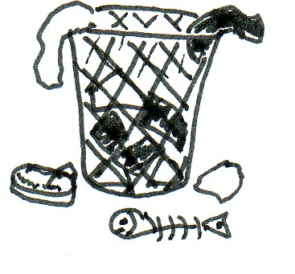
- Spoj obrázky se správným písmenem podle toho, jaké písmeno píšeme na konci slova:

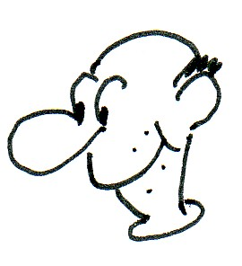

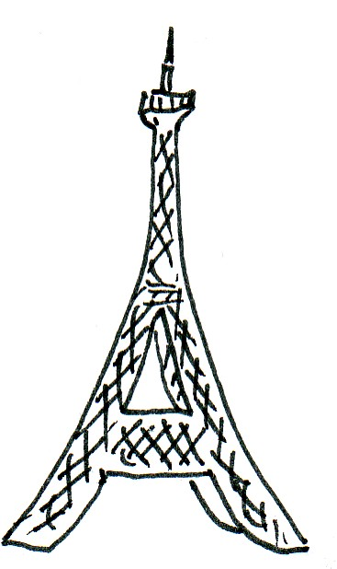

ž š

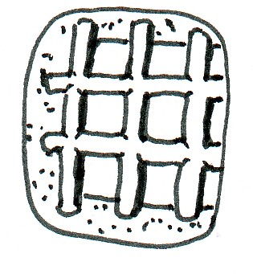

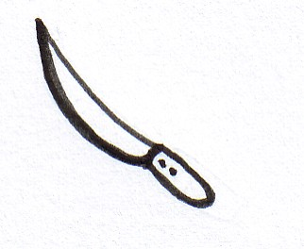
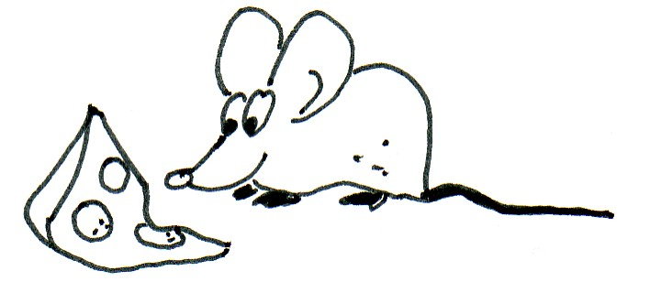

- Pojmenuj obrázky z předchozího cvičení. Slova napiš do správného sloupce a dopiš odůvodnění podle vzoru:
ž š
(Vzor: věž – věže)
_____________ - _____________ _____________ - _____________
_____________ - _____________ _____________ - _____________
_____________ - _____________ _____________ - _____________
- Doplň do vět vhodná slova z předchozího cvičení:
Během návštěvy Paříže jsme viděli Eiffelovu __________. Strýc Bedřich už nemá skoro žádné vlasy, má na hlavě ____________. Po dešti byla na chodníku hluboká _________________. Malá ____________ snědla sýr.
- Pojmenuj obrázky a podle vzoru tvoř zdrobnělá slova:
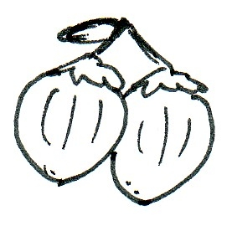 lískové ořechy lískové oříšky
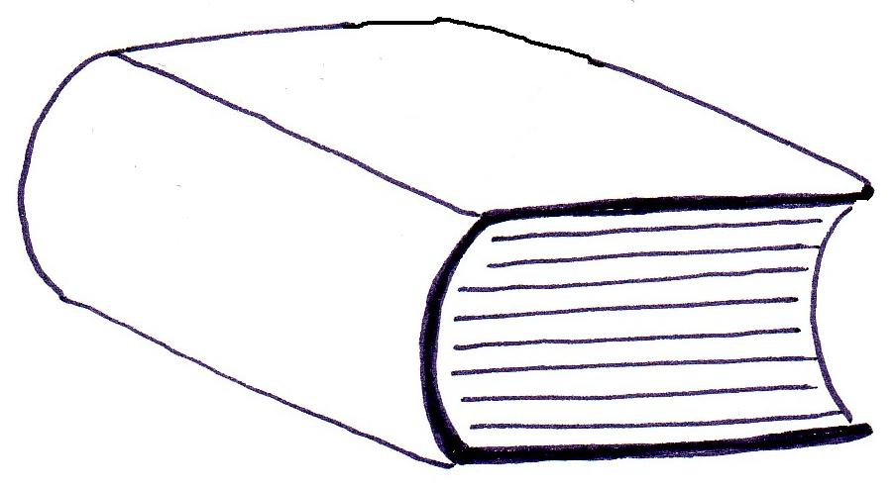 _________________ _________________
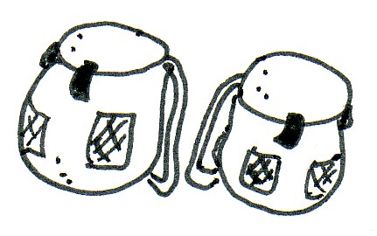_________________ _________________
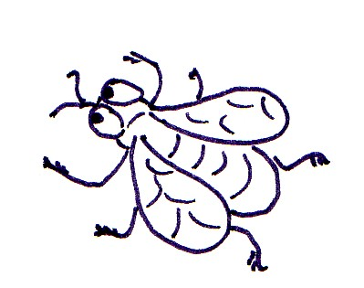 _________________ _________________
Obrázky vybarvi.
- Doplň přísloví. Pozor na písmena ž – š. Odůvodni pravopis.
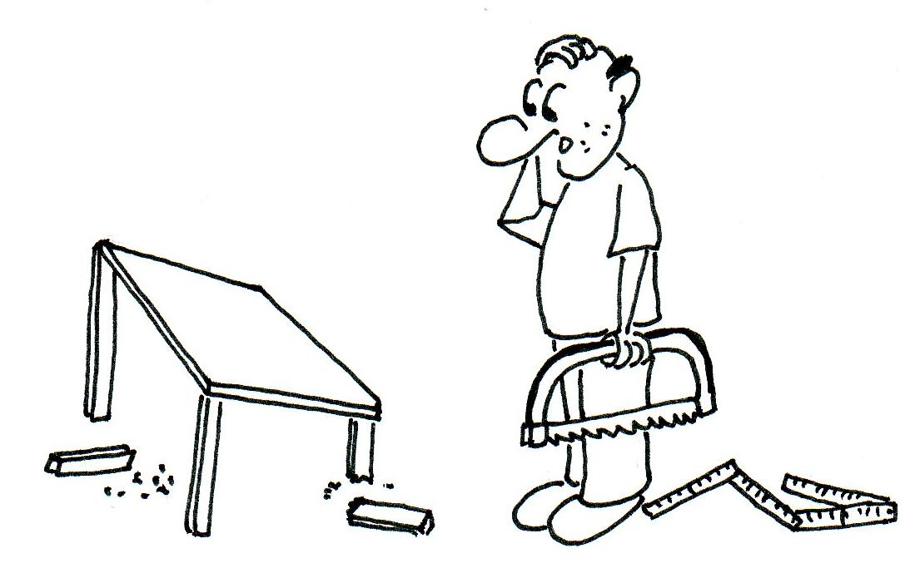 Dvakrát měř, jednou ______________.
Doplnil(a) jsem ________________, protože řekneme ___________________.
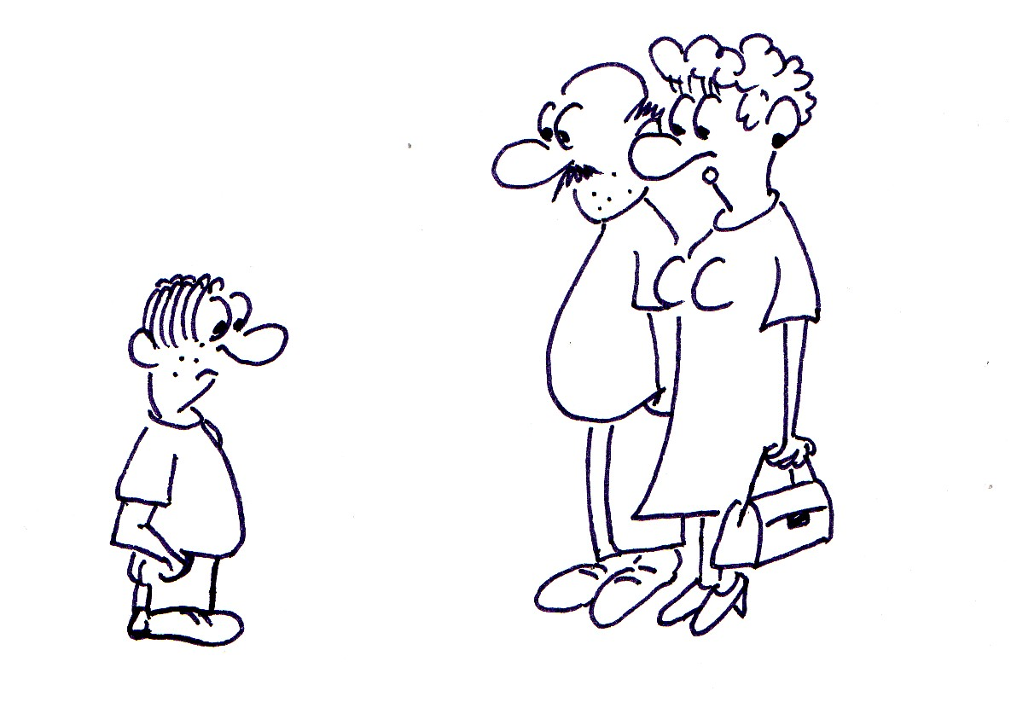 ____________ má krátké nohy.
Já to
neudělal.
Doplnil(a) jsem ________________, protože řekneme ____________________.
Dokážeš vysvětlit, co tato přísloví znamenají?
- Doplň do jmen ž nebo š:
Luká, Boka, Milo, Bedřika, Aneka, Matou,

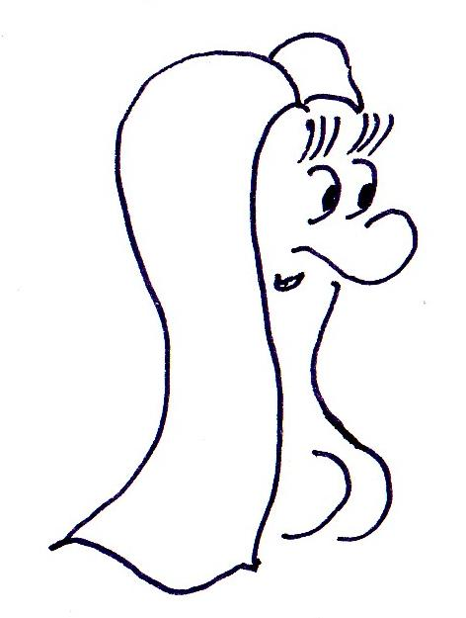
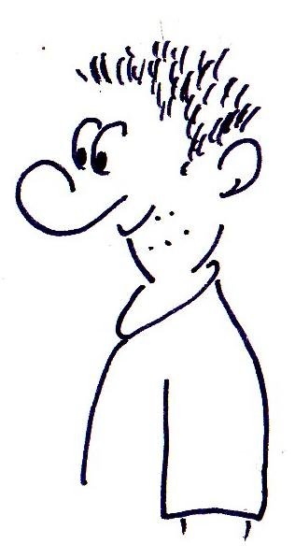
Ambro, Jindřika, Ale, Tomá, Elika, Lubo.

Podtrhni jména dívek žlutě a jména chlapců modře.
- Počítej a piš podle vzoru:
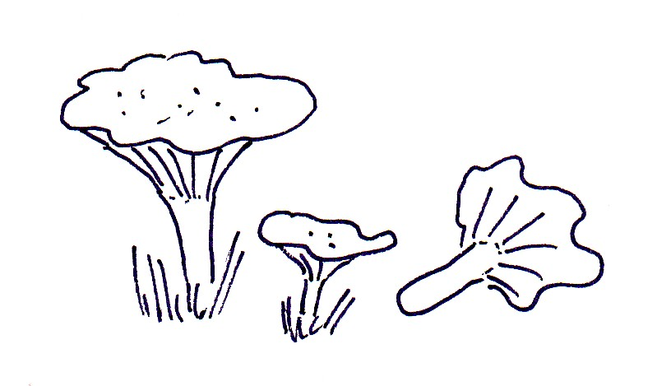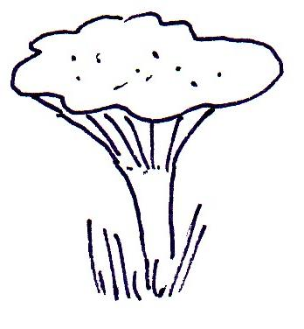
šest lišek jedna liška
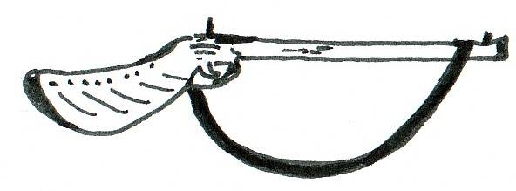
________________________ ________________________
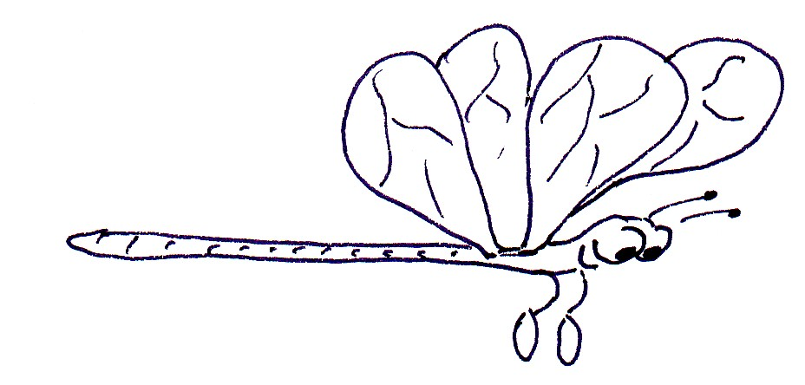
________________________ ________________________
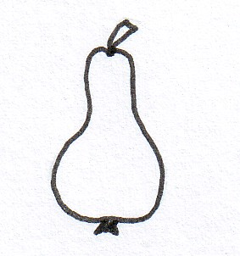

________________________ ________________________

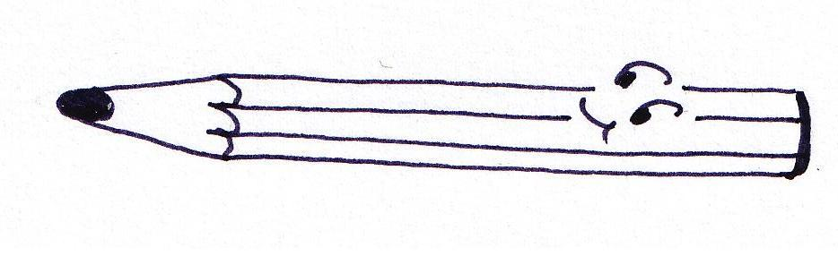
________________________ ________________________
- Pojmenuj obrázky, doplň do slov písmeno ž nebo š:
Luká čte zajímavou _______________. Cestovatel Tomá v ní popisuje svá dobrodruství, která prožil v Africe. Cestoval tam přes Paří, kde si prohlédl Eiffelovu _______________. V Africe Tomá fotil zvířata. Docela zblízka viděl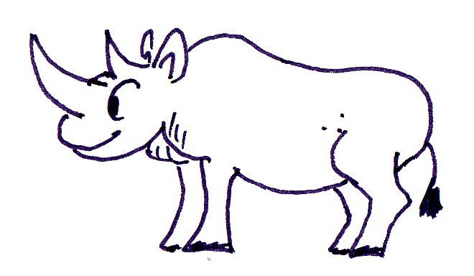_________________. Vyfotil i malého 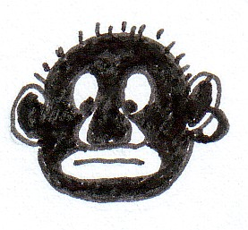_________________ a hezkou 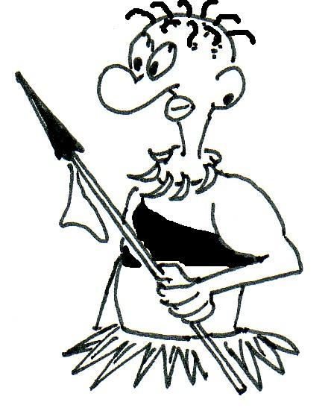_________________. Bohužel však onemocněl a dostal nepříjemnou 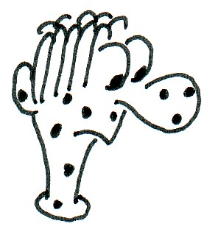_________________. Tehdy by se raději viděl ve svém vlastním 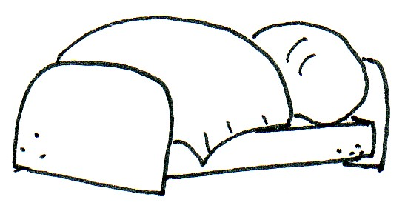_________________. Místní šaman ho vyléčil prákem z buvolích 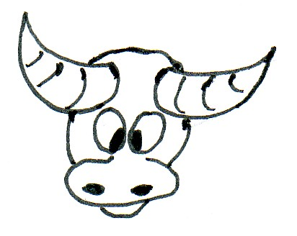_________________. A o tom všem se Luká dozvěděl z této _________________.

- Pojmenuj obrázky, pozor na písmena ž – š:
a 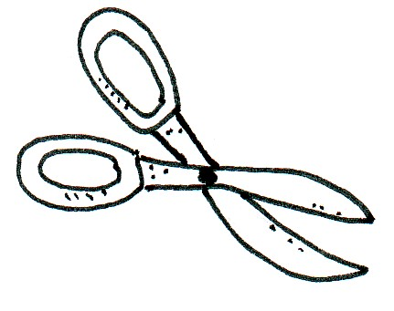 _______________ a ________________
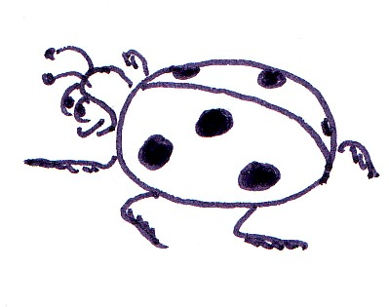a 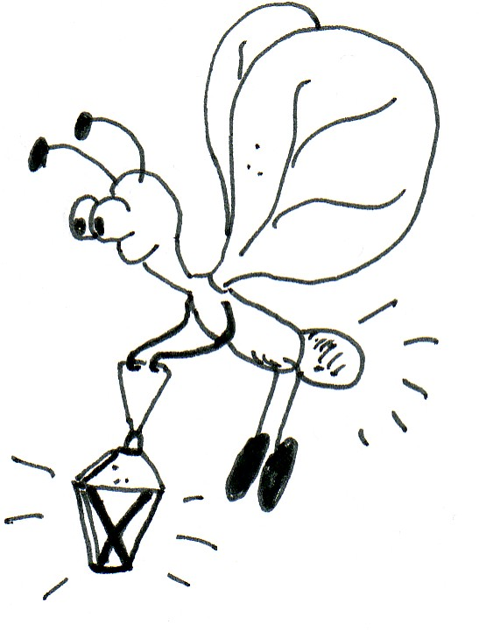 _______________ a ________________

